klimaaktiv-Preis für B&R
Erdgasausstieg der B&R Leiterplattenproduktion als Vorzeigeprojekt für die Industrie ausgezeichnet
Klimaschutzministerin Leonore Gewessler hat diese Woche das führende österreichische Automatisierungsunternehmen B&R mit dem klimaaktiv-Preis ausgezeichnet. B&R, Teil des internationalen Technologiekonzerns ABB, erhielt die Auszeichnung für sein neu installiertes Wärmepumpensystem im Leiterplattenwerk in Eggelsberg/OÖ, das jährlich rund 1 800 MWh Erdgas und damit 450 Tonnen CO2 einspart. Das entspricht einem Gasverbrauch von 150 bis 200 Haushalten. Ziel des Unternehmens ist ein CO2-neutraler Betrieb bis 2030. Neben dem sukzessiven Gasausstieg werden die Photovoltaik-Dachanlagen in den kommenden Jahren um knapp das Doppelte erweitert und der Fuhrpark vollständig elektrifiziert.
Die Initiative des Klimaschutzministeriums prämiert jährlich rund 20 österreichische Unternehmen, die aufgrund herausragender Projekte als Vorzeigebetrieb in Sachen Energieeffizienz und Klimaschutz gelten. B&R hat die Auszeichnung für seine zukunftsweisende Wärmepumpenlösung zum klimaschonenden Heizen und Kühlen in der Industrie erhalten.
Der Award bestärkt B&R in seinem Nachhaltigkeitsbekenntnis. „Als führendes Unternehmen im Bereich Maschinen- und Fabrikautomation unterstützen wir unsere Kunden dabei, ihre Prozesse zu optimieren und energieeffizienter zu gestalten“, erklärt Robert Perperschlager, B&R Global Operations Development Manager. „Gleichzeitig wollen wir als Industriebetrieb mit über 3 000 Mitarbeiterinnen und Mitarbeitern in Österreich die Dekarbonisierung im eigenen Unternehmen rasch vorantreiben. Wir freuen uns daher sehr über die Prämierung unseres Projektes, das zeigt, dass die Industriewärmepumpe die ökonomisch wie ökologisch sinnvollste Alternative zu Gas im Niedertemperaturbereich darstellt.“
Nutzung der industriellen Abwärme reduziert Strombedarf
Über eine Wärmerückgewinnungsanlage wird die eigene Prozessabwärme zum klimafreundlichen Heizen und Kühlen der 15 500 m² Produktions- und Büroflächen genutzt. Darüber hinaus benötigter Strom stammt aus erneuerbaren Quellen, hauptsächlich jedoch aus der eigenen Photovoltaikanlage am Hauptsitz in Eggelsberg.
„Schon bei der Eröffnung des ABB Innovations- und Bildungscampus bei B&R im Jahr 2022 war sie mit 1 800 Kilowattpeak eine der größten Eigenverbrauchs-PV-Anlagen Österreichs, in der nächsten Ausbauphase soll sie auf 3 200 Kilowattpeak erweitert werden. Derzeit besteht unser Fuhrpark zu knapp einem Drittel aus Elektrofahrzeugen, bis 2030 stellen wir komplett auf E-Motoren um. Die Infrastruktur dafür wurde mit 60 E-Ladestationen in der Tiefgarage bereits geschaffen“, so Perperschlager.
Hinweis: Dieses Projekt wurde aus Mitteln der Umweltförderung des BMK (Bundesministerium für Klimaschutz) gefördert.

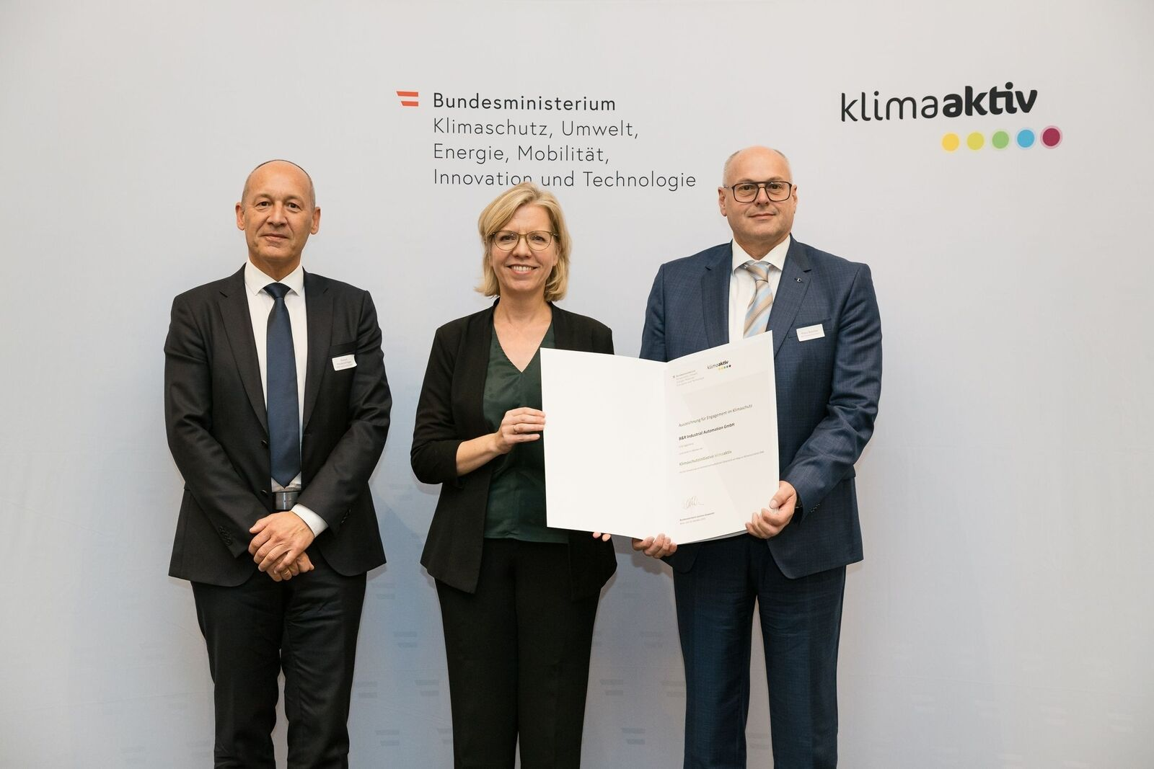
Mit einer neuen industriellen Großwärmepumpe ersetzt B&R in seinem Leiterplattenwerk in Eggelsberg (Oberösterreich) den Erdgasverbrauch von 150 bis 200 Haushalten. Klimaschutzministerin Leonore Gewessler überreichte diese Woche den klimaaktiv Preis an Robert Perperschlager, B&R Global Operations Development Manager (links) und Franz Baischer, Health, Safety and Environment - B&R Sustainability Specialist (rechts). (Bild: Peter Griesser. Honorarfrei abdruckbar)

Über B&R
B&R, eine Division des ABB-Konzerns, ist ein weltweit führendes Unternehmen der industriellen Automatisierung mit Hauptsitz in Österreich. Als Branchenführer kombiniert B&R modernste Technologien mit fortschrittlichem Engineering. B&R bietet Kunden aus den unterschiedlichsten Branchen perfekte Gesamtlösungen in den Bereichen Maschinen- und Fabrikautomatisierung, Antriebs- und Steuerungstechnik, Visualisierung und integrierte Sicherheitstechnik. Lösungen für die Kommunikation im Industrial IoT - allen voran OPC UA, POWERLINK und der offene Standard openSAFETY - runden das Leistungsportfolio von B&R ab. Die Software-Entwicklungsumgebung Automation Studio ist wegweisend für zukunftsorientiertes Engineering. Mit innovativen Lösungen setzt B&R neue Standards in der Automatisierungswelt, hilft Prozesse zu vereinfachen und übertrifft Kundenerwartungen.
Weitere Informationen finden Sie unter www.br-automation.com

